

НАЦІОНАЛЬНИЙ ТЕХНІЧНИЙ УНІВЕРСИТЕТ УКРАЇНИ

«КИЇВСЬКИЙ ПОЛІТЕХНІЧНИЙ ІНСТИТУТ імені Ігоря Сікорського»

ФАКУЛЬТЕТ ПРИКЛАДНОЇ МАТЕМАТИКИ

Кафедра системного програмування та спеціалізованих комп’ютерних систем

Лабораторна робота №1

з дисципліни Бази даних і засоби управління

на тему: “Проектування бази даних та ознайомлення з базовими операціями СУБД PostgreSQL”

Виконав:

студент ІII курсу

групи КВ-12

Пеленов І. О.

Перевірив: Павловский В. І.

2023

*Метою роботи* є здобуття вмінь проектування бази даних та практичних навичок створення реляційних баз даних за допомогою PostgreSQL.

*Завдання* роботи полягає у наступному:

1. Розробити модель «сутність-зв’язок» предметної галузі, обраної студентом самостійно, відповідно до пункту «Вимоги до ER-моделі».
2. Перетворити розроблену модель у схему бази даних (таблиці) PostgreSQL.
3. Виконати нормалізацію схеми бази даних до третьої нормальної форми (3НФ)
4. Ознайомитись із інструментарієм PostgreSQL та pgAdmin 4 та внести декілька рядків даних у кожному з таблиць засобами pgAdmin 4.

**Модель «сутність-зв’язок» галузі електронний каталог для зберігання та публікації наукових досліджень.**

**Сутності**

Для побудови бази даних було виділено наступні сутності:

**Автор (Author)** з атрибутами: ім’я автора, організація в якій перебуває автор, спеціалізація автору, код автора для зручності. Призначення: зберігати інформацію про автора наукової роботи

**Спеціалізація (specialization)** з атрибутами: галузь науки, освіта відображення рівня освіти, код спеціальності. Призначення: зберігати інформацію про спеціалізацію.

**Наукова_робота (research_work)** з атрибутами: код роботи, код теми, назва наукової роботи, дата публікації роботи. Призначення: зберігати інформації про саму наукову роботу.

**Тема (theme)** з атрибутами: код теми, терміни використані в роботі, опис наукової роботі, галузь в якій наукова робота. Призначення: зберігати інформацію про тему наукової роботи.

**Опис зв’язків**

Автор може мати декілька спеціальності, також на одну спеціалізацію може припадати одночасно декількох людей, Тому Автор та Спеціалізація мають відношення N:M.

Автор може написати декілька наукових робіт. А наукова робота може бути написати в співавторстві з іншими, але при цьому повинний бути, як мінімум, один автор. Тому Автор та Наукова робота має відношення N:M.

Наукова робота може мати лише одну тему. При цьому на одну тему можуть написати декілька наукових робіт. Тому Тема та Наукова робота має відношення 1:N.

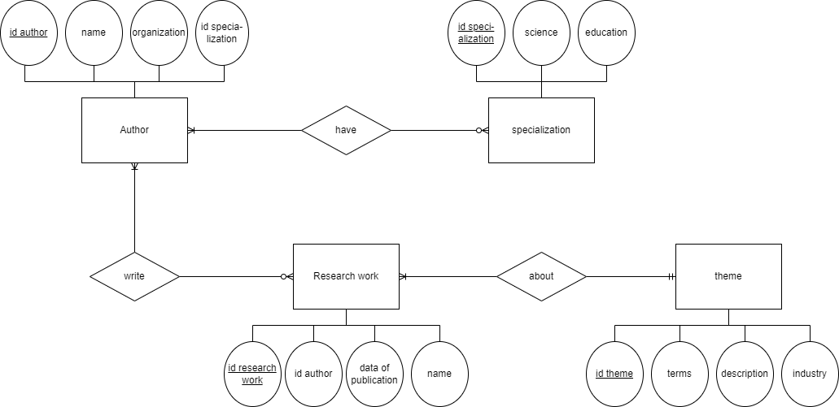

Рисунок 1 – ER-діаграма

**Перетворення концептуальної моделі у логічному модель та схему бази даних**

В логічній моделі неможливо представити зв’язок M:N, а в концептуальній моделі є відразу дві таких зв’язки: Автор-Спеціаліалізація та Автор-Наукова_робота. Тому для вирішення цієї проблеми ведено дві додаткові сутності: Автор_Спеціаліалізація та Автор_Наукова_робота.

Таблиця 1 – опис структури даних.

|  |  |  |
| --- | --- | --- |
| Відношення | Атрибут | Тип атрибута |
| author – *містить дані про автора* | id_author – унікальний код автора  name – ім’я автора  organization – назва організація в якій перебуває автор  id_specialization – ідентифікатор спеціальності | integer (числовий)  character varying (рядок)  character varying (рядок)  integer (числовий) |
| specialization – *містить дані про спеціалізацію* | id_specialization – унікальний код спеціалізації  science – галузь науки  education – освіта | integer (числовий)  character varying (рядок)  character varying (рядок) |
| research_work – *містить дані про наукову роботу* | id_research – унікальний код  id_author – ідентифікатор автора  id_theme – тема роботи  name – назва роботи  data_publication – дата публікації | integer (числовий)  integer (числовий)  integer (числовий)  character varying (рядок)  integer (числовий) |
| theme – *містить дані про тему роботи* | id_theme – унікальний код теми  terms – терміни в роботі  description – короткий опис  industry – галузь роботи | integer (числовий)  character varying (рядок)  character varying (рядок)  character varying (рядок) |
| research_work_author – *містить відповідність автора та наукової роботи, яку він написав* | id_tab_rwa – унікальний код таблиці відповідності  research_work_id_author – унікальний ідентифікатор наукової роботи  author_id_author – унікальний ідентифікатор автора | integer (числовий)  integer (числовий)  integer (числовий) |
| author_specialization – *містить відповідність автора та спеціалізацію, яку він здобув* | id_tab_as – унікальний ідентифікатор таблиці відповідності  author_id_specialization – унікальний ідентифікатор автора  specialization_id_specialization – унікальний ідентифікатор спеціалізації | integer (числовий)  integer (числовий)  integer (числовий) |

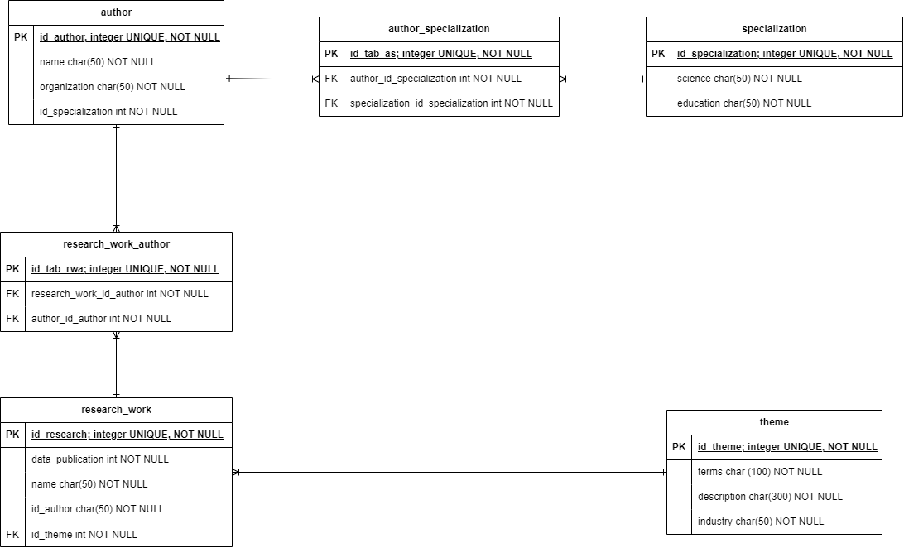

Рисунок 2 – Схеми бази даних

**Функціональні залежності**

author:

id_author – *унікальний код автора*

name – *ім’я автора*

organization – *назва організація в якій перебуває автор*

id_specialization – *ідентифікатор спеціальності*

id_author → name, organization, id_specialization

id_author → name (ім’я автора залежить від коду автора)

id_author → organization (місце роботи залежить від коду автора)

name → organization

id → name →organization (транзитивне відношення, але воно включає в себе ключовий атрибут)

specialization:

id_specialization – *унікальний код спеціалізації*

science – *галузь науки*

education – *освіта*

id_specialization → science, education

id_specialization → science (галузь науки залежить від коду)

id_specialization → education (освіта залужить від коду)

research_work:

id_research – *унікальний код*

id_author – *ідентифікатор автора*

id_theme – *тема роботи*

name – *назва роботи*

data_publication – дата публікації

id_research → id_author, id_theme, name, data_publication

id_research → name (назва роботи залежить від коду наукової роботи)

id_research → data_publication (дата публікації залежить від коду наукової роботи)

Є декілька транзитивних відношень, але вони включають в себе ключовий атрибут

theme:

id_theme – *унікальний код теми*

terms – *терміни в роботі*

description – *короткий опис*

industry – *галузь роботи*

id_theme → terms, description, industry

id_theme → terms (терміни залежні від коду теми)

id_theme → description (опис залежний від коду теми)

id_theme → industry (галузь залежний від коду теми)

Схема відповідає 1НФ, тому що всі комірки сутностей мають лише одне значення, також кожен запис є унікальним.

Схема відповідає 2НФ, тому що відповідає 1НФ, а також у всіх сутностях неключові атрибути функціонально залежить від усього ключа.

Схема відповідає 3НФ, тому що відповідає 2НФ, а також кожен не простий атрибут не є транзитивно залежним від кожного ключа-кандидата.

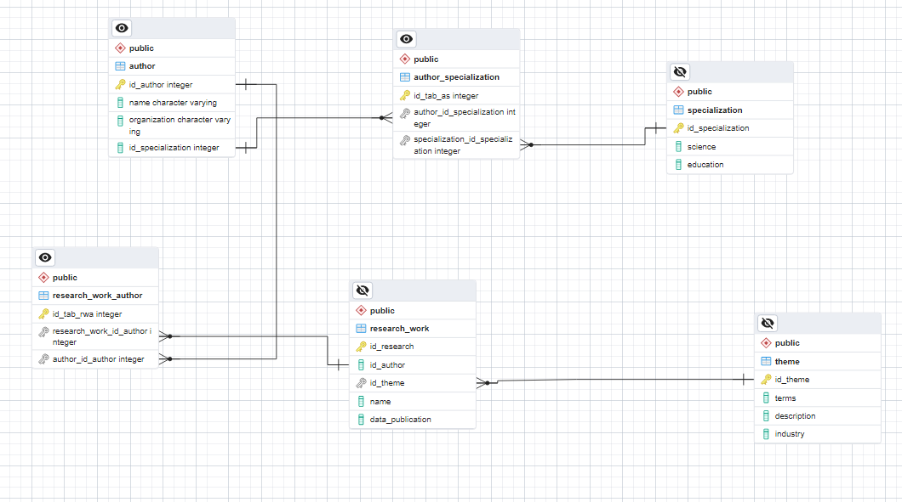

Рисунок 3 – Схема бази даних у pgAdmin 4

**Таблиці бази даних у pgAdmin 4**

______________________Author_____________________

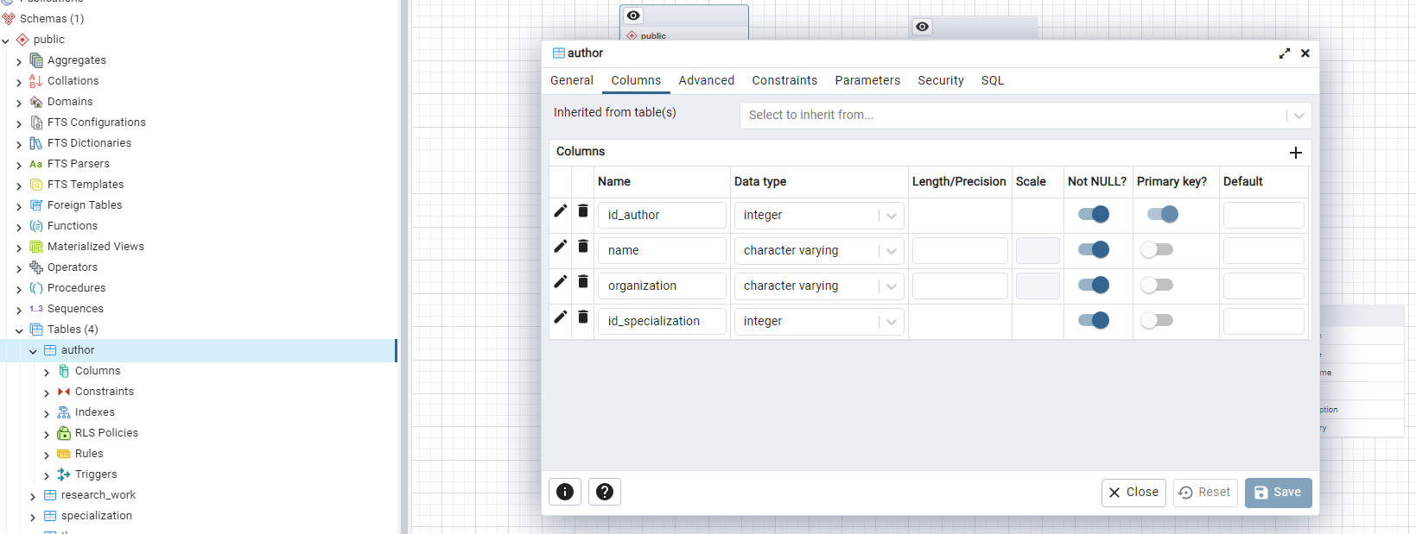

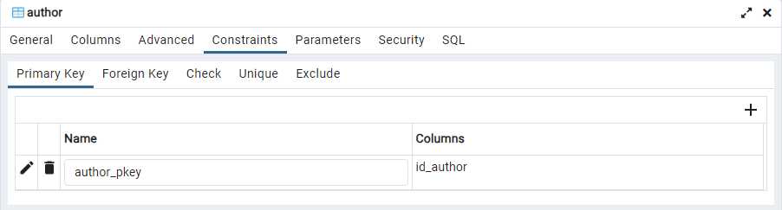

У цієї таблиці немає зовнішніх ключів (FK)

______________________research_work_____________________

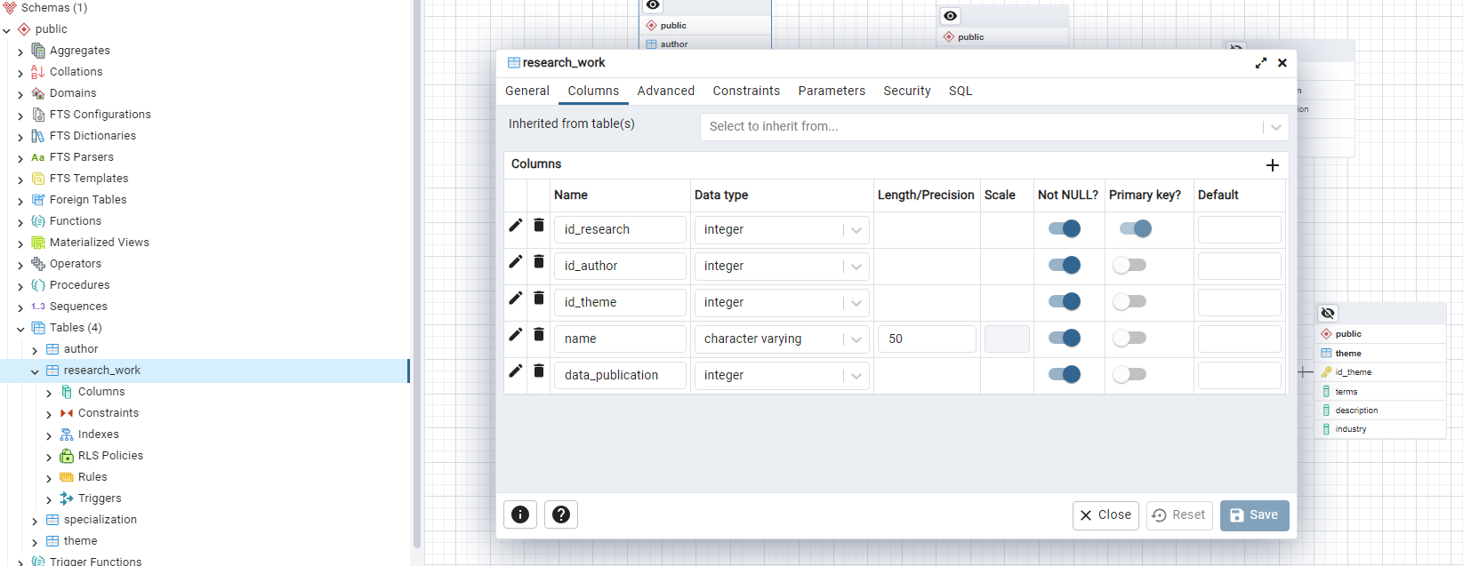

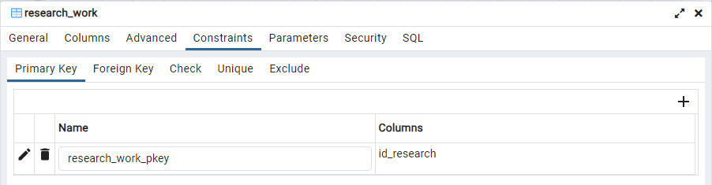

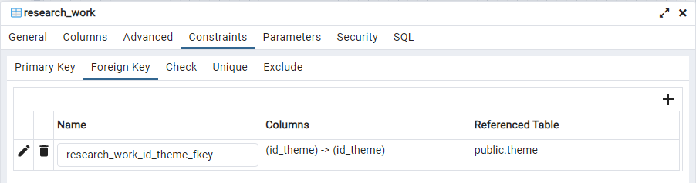

______________________specialization_____________________

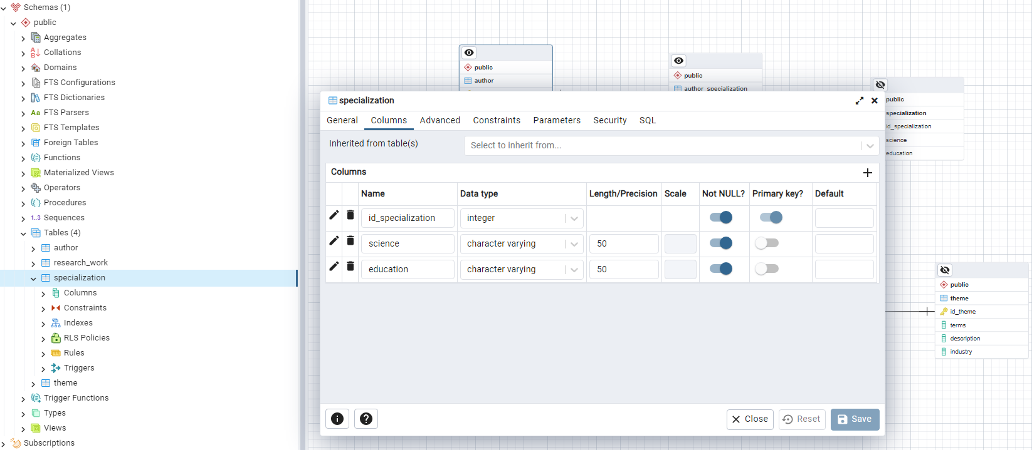

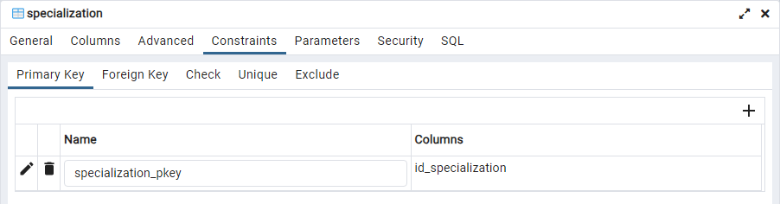

У цієї таблиці немає зовнішніх ключів (FK)

______________________theme _____________________

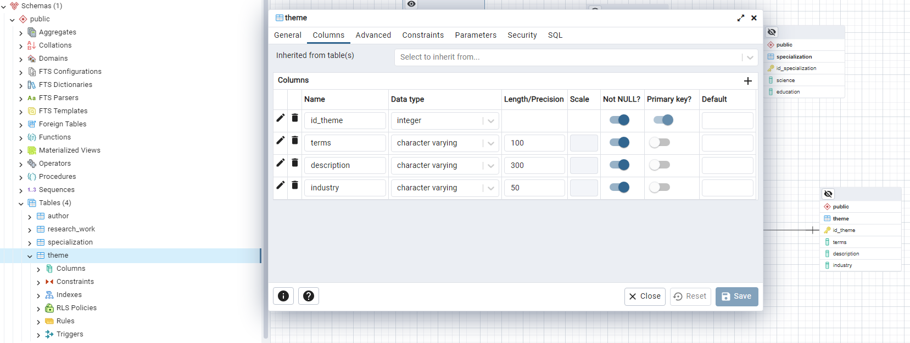

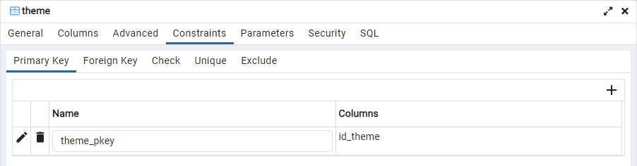

У цієї таблиці немає зовнішніх ключів (FK)

**Таблиці заповнені даними (уривки знімків екрану pgAdmin 4)**

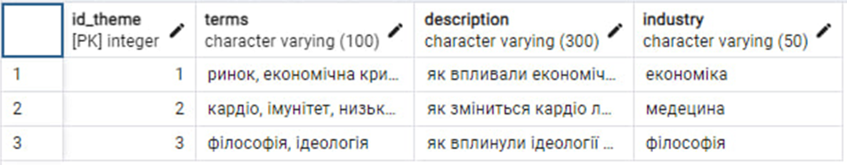

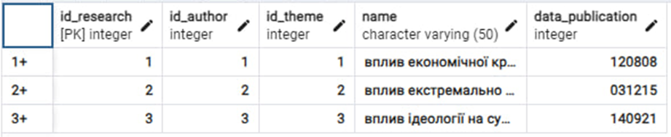

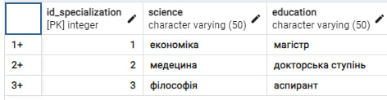

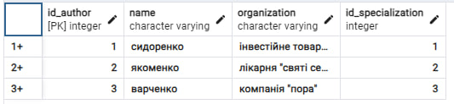

Таблиці в коді SQL

-- This script was generated by the ERD tool in pgAdmin 4.

-- Please log an issue at https://redmine.postgresql.org/projects/pgadmin4/issues/new if you find any bugs, including reproduction steps.

BEGIN;

CREATE TABLE IF NOT EXISTS public.research_work

(

id_research integer NOT NULL,

id_author integer NOT NULL,

id_theme integer NOT NULL,

name character varying(50) COLLATE pg_catalog."default" NOT NULL,

data_publication integer NOT NULL,

CONSTRAINT research_work_pkey PRIMARY KEY (id_research)

);

CREATE TABLE IF NOT EXISTS public.specialization

(

id_specialization integer NOT NULL,

science character varying(50) COLLATE pg_catalog."default" NOT NULL,

education character varying(50) COLLATE pg_catalog."default" NOT NULL,

CONSTRAINT specialization_pkey PRIMARY KEY (id_specialization)

);

CREATE TABLE IF NOT EXISTS public.theme

(

id_theme integer NOT NULL,

terms character varying(100) COLLATE pg_catalog."default" NOT NULL,

description character varying(300) COLLATE pg_catalog."default" NOT NULL,

industry character varying(50) COLLATE pg_catalog."default" NOT NULL,

CONSTRAINT theme_pkey PRIMARY KEY (id_theme)

);

CREATE TABLE IF NOT EXISTS public.author

(

id_author integer NOT NULL,

name character varying COLLATE pg_catalog."default" NOT NULL,

organization character varying COLLATE pg_catalog."default" NOT NULL,

id_specialization integer NOT NULL,

CONSTRAINT author_pkey PRIMARY KEY (id_author)

);

CREATE TABLE IF NOT EXISTS public.author_specialization

(

id_tab_as integer NOT NULL,

author_id_specialization integer NOT NULL,

specialization_id_specialization integer NOT NULL,

PRIMARY KEY (id_tab_as)

);

CREATE TABLE IF NOT EXISTS public.research_work_author

(

id_tab_rwa integer NOT NULL,

research_work_id_author integer NOT NULL,

author_id_author integer NOT NULL,

PRIMARY KEY (id_tab_rwa)

);

ALTER TABLE IF EXISTS public.research_work

ADD CONSTRAINT research_work_id_theme_fkey FOREIGN KEY (id_theme)

REFERENCES public.theme (id_theme) MATCH SIMPLE

ON UPDATE NO ACTION

ON DELETE NO ACTION;

ALTER TABLE IF EXISTS public.author_specialization

ADD FOREIGN KEY (author_id_specialization)

REFERENCES public.author (id_specialization) MATCH SIMPLE

ON UPDATE NO ACTION

ON DELETE NO ACTION

NOT VALID;

ALTER TABLE IF EXISTS public.author_specialization

ADD FOREIGN KEY (specialization_id_specialization)

REFERENCES public.specialization (id_specialization) MATCH SIMPLE

ON UPDATE NO ACTION

ON DELETE NO ACTION

NOT VALID;

ALTER TABLE IF EXISTS public.research_work_author

ADD FOREIGN KEY (research_work_id_author)

REFERENCES public.research_work (id_author) MATCH SIMPLE

ON UPDATE NO ACTION

ON DELETE NO ACTION

NOT VALID;

ALTER TABLE IF EXISTS public.research_work_author

ADD FOREIGN KEY (author_id_author)

REFERENCES public.author (id_author) MATCH SIMPLE

ON UPDATE NO ACTION

ON DELETE NO ACTION

NOT VALID;

END;